Міністерство освіти і науки України
Національний університет «Львівська політехніка»
Інститут прикладної математики та фундаментальних наук
Кафедра прикладної математики та інформатики


Звіт
до виконання лабораторної роботи №2
« Модульне тестування ПЗ »
з курсу «Автоматизовані системи тестування програмного продукту»

Виконала
студентка групи ПМ-33
Колдун С.Ю.

Викладач:
Пабирівський В.В.

Львів -2025

Варіант – 9

Мета роботи: Закріпити на практиці написання Web тестів на мові C# з використанням Selenium.
Необхідні CASE інструменти: MS Visual Studio, browser(chrome, firefox,…)
Варіант – 9: для сайту https://www.globalsqa.com/angularJs-protractor/BankingProject вхід Bank Manager Login операції: Delete Customer
Постановка задачі:
З використанням Selenium виконати Web тестування сайту згідно варіанта сценарію. Для заданого сценарію:
➢ використати Page Objects Pattern;
➢ використати методологію BDD(behaviour-driven development), яка базується на описі поведінки. В середовищі VS згенерувати опис поведінки системи на основі мови Gherkin;
➢ використати інструмент Specflow для тестування, який підтримує BDD для .NET та дозволяє відділити специфікацію від автоматизації.

1. Опис тестового сценарію
Для тестування було обрано веб застосунок XYZ Bank.
Реалізовано сценарій видалення клієнта менеджером банку.
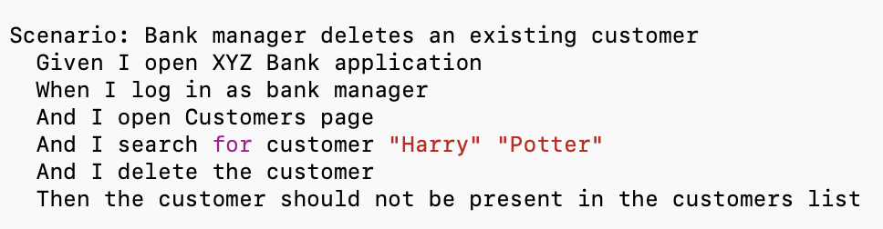

2. Реалізація автоматизованого тесту

Структура проєкту
- Features — файли .feature з описом сценаріїв
- StepDefinitions — реалізація кроків сценарію
- Pages — Page Object Model для сторінок:
HomePage
BankManagerPage
CustomersPage
- Support — допоміжні класи (WaitHelper, Config)
- Hooks — ініціалізація та завершення WebDriver

Ключові елементи реалізації
Використано Page Object Model для відокремлення логіки UI від тестів
Застосовано явні очікування (WebDriverWait) для стабільної роботи тестів
Реалізовано пошук клієнта за іменем і прізвищем
Реалізовано видалення клієнта та перевірку його відсутності у таблиці
3. Виконання тестів
# Перейти в директорію проєкту
cd /Users/sonyakoldun/Downloads/LabTesting5_backup/Lab2.SpecFlow.Selenium
# Відновити залежності
dotnet restore
# Зібрати проєкт
dotnet build
# Запустити тести
dotnet test
У процесі виконання:
Відкривається браузер
Виконується вхід як Bank Manager
Відкривається сторінка клієнтів
Знаходиться клієнт Harry Potter
Клієнт видаляється
Перевіряється, що клієнт більше не присутній у списку

4. Результати тестування
У результаті виконання тестів:
✔ сценарій виконано успішно
✔ усі кроки сценарію відпрацювали коректно
✔ помилок під час виконання тесту не виявлено
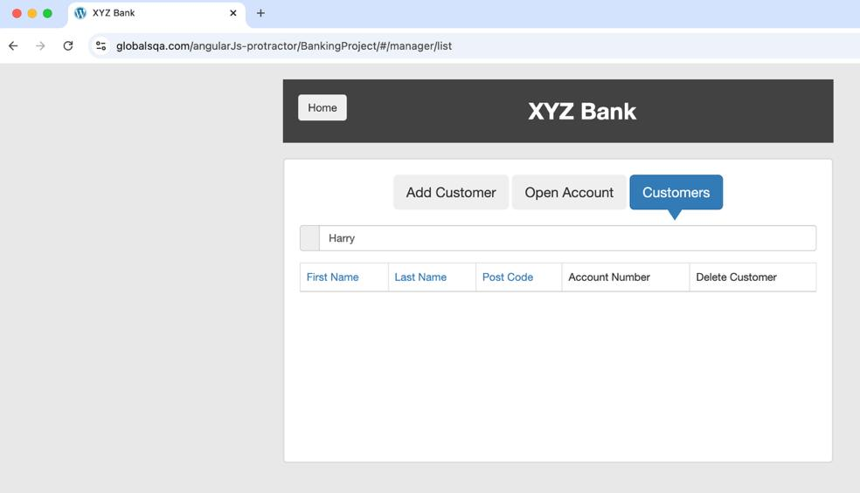
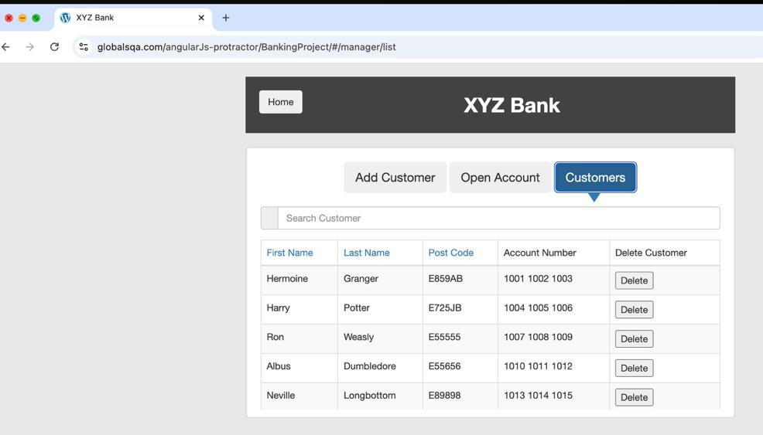
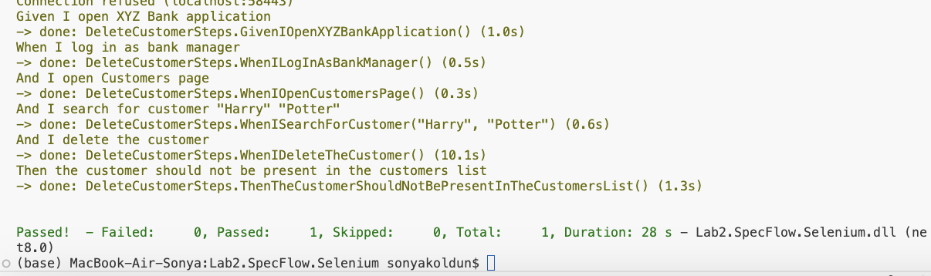

5. Додаткові скріншоти
Структура проєкту Lab2.SpecFlow.Selenium

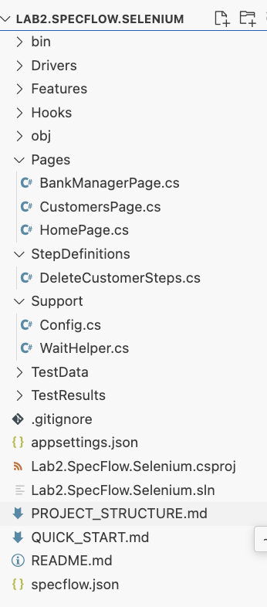
Файл DeleteCustomer.feature
#region Designer generated code
#pragma warning disable
namespace Lab2.SpecFlow.Selenium.Features
{
using TechTalk.SpecFlow;
using System;
using System.Linq;

[System.CodeDom.Compiler.GeneratedCodeAttribute("TechTalk.SpecFlow", "3.9.0.0")]
[System.Runtime.CompilerServices.CompilerGeneratedAttribute()]
[NUnit.Framework.TestFixtureAttribute()]
[NUnit.Framework.DescriptionAttribute("Delete customer from XYZ Bank")]
public partial class DeleteCustomerFromXYZBankFeature
{

private TechTalk.SpecFlow.ITestRunner testRunner;

private static string[] featureTags = ((string[])(null));

#line 1 "DeleteCustomer.feature"
#line hidden

[NUnit.Framework.OneTimeSetUpAttribute()]
public virtual void FeatureSetup()
{
testRunner = TechTalk.SpecFlow.TestRunnerManager.GetTestRunner();
TechTalk.SpecFlow.FeatureInfo featureInfo = new TechTalk.SpecFlow.FeatureInfo(new System.Globalization.CultureInfo("en-US"), "Features", "Delete customer from XYZ Bank", "\tAs a bank manager\n\tI want to delete a customer from the system\n\tSo that I can ma" +
"nage the customer database", ProgrammingLanguage.CSharp, featureTags);
testRunner.OnFeatureStart(featureInfo);
}

[NUnit.Framework.OneTimeTearDownAttribute()]
public virtual void FeatureTearDown()
{
testRunner.OnFeatureEnd();
testRunner = null;
}

[NUnit.Framework.SetUpAttribute()]
public void TestInitialize()
{
}

[NUnit.Framework.TearDownAttribute()]
public void TestTearDown()
{
testRunner.OnScenarioEnd();
}

public void ScenarioInitialize(TechTalk.SpecFlow.ScenarioInfo scenarioInfo)
{
testRunner.OnScenarioInitialize(scenarioInfo);
testRunner.ScenarioContext.ScenarioContainer.RegisterInstanceAs<NUnit.Framework.TestContext>(NUnit.Framework.TestContext.CurrentContext);
}

public void ScenarioStart()
{
testRunner.OnScenarioStart();
}

public void ScenarioCleanup()
{
testRunner.CollectScenarioErrors();
}

[NUnit.Framework.TestAttribute()]
[NUnit.Framework.DescriptionAttribute("Bank manager deletes an existing customer")]
[NUnit.Framework.CategoryAttribute("DeleteCustomer")]
public void BankManagerDeletesAnExistingCustomer()
{
string[] tagsOfScenario = new string[] {
"DeleteCustomer"};
System.Collections.Specialized.OrderedDictionary argumentsOfScenario = new System.Collections.Specialized.OrderedDictionary();
TechTalk.SpecFlow.ScenarioInfo scenarioInfo = new TechTalk.SpecFlow.ScenarioInfo("Bank manager deletes an existing customer", null, tagsOfScenario, argumentsOfScenario, featureTags);
#line 7
this.ScenarioInitialize(scenarioInfo);
#line hidden
if ((TagHelper.ContainsIgnoreTag(tagsOfScenario) || TagHelper.ContainsIgnoreTag(featureTags)))
{
testRunner.SkipScenario();
}
else
{
this.ScenarioStart();
#line 8
testRunner.Given("I open XYZ Bank application", ((string)(null)), ((TechTalk.SpecFlow.Table)(null)), "Given ");
#line hidden
#line 9
testRunner.When("I log in as bank manager", ((string)(null)), ((TechTalk.SpecFlow.Table)(null)), "When ");
#line hidden
#line 10
testRunner.And("I open Customers page", ((string)(null)), ((TechTalk.SpecFlow.Table)(null)), "And ");
#line hidden
#line 11
testRunner.And("I search for customer \"Harry\" \"Potter\"", ((string)(null)), ((TechTalk.SpecFlow.Table)(null)), "And ");
#line hidden
#line 12
testRunner.And("I delete the customer", ((string)(null)), ((TechTalk.SpecFlow.Table)(null)), "And ");
#line hidden
#line 13
testRunner.Then("the customer should not be present in the customers list", ((string)(null)), ((TechTalk.SpecFlow.Table)(null)), "Then ");
#line hidden
}
this.ScenarioCleanup();
}
}
}
#pragma warning restore
#endregion
Реалізація CustomersPage.cs
using OpenQA.Selenium;
using OpenQA.Selenium.Support.UI;
using Lab2.SpecFlow.Selenium.Support;

namespace Lab2.SpecFlow.Selenium.Pages;

/// <summary>
/// Page Object для сторінки управління клієнтами
/// </summary>
public class CustomersPage
{
private readonly IWebDriver _driver;

// Локатори
private readonly By _searchInput = By.CssSelector("input[placeholder='Search Customer']");
private readonly By _customersTable = By.CssSelector("table.table"); // сама таблиця
private readonly By _tableRows = By.CssSelector("table.table tbody tr");
private readonly By _deleteButtonInRow = By.XPath(".//button[contains(normalize-space(.), 'Delete')]");

public CustomersPage(IWebDriver driver)
{
_driver = driver;
}

/// <summary>
/// Шукає клієнта за ім'ям та прізвищем
/// </summary>
public void SearchCustomer(string firstName, string lastName)
{
var searchInput = WaitHelper.WaitForElementVisible(_driver, _searchInput, Config.TimeoutSeconds);

searchInput.Clear();
searchInput.SendKeys(firstName);

// Очікуємо, що таблиця існує (не рядок!)
WaitHelper.WaitForElementVisible(_driver, _customersTable, Config.TimeoutSeconds);
}

/// <summary>
/// Перевіряє, чи присутній клієнт у таблиці
/// </summary>
public bool IsCustomerPresent(string firstName, string lastName)
{
try
{
var rows = _driver.FindElements(_tableRows);
foreach (var row in rows)
{
var cells = row.FindElements(By.TagName("td"));
if (cells.Count >= 2)
{
var fullName = $"{cells[0].Text} {cells[1].Text}".Trim();
if (fullName.Contains(firstName, StringComparison.OrdinalIgnoreCase) &&
fullName.Contains(lastName, StringComparison.OrdinalIgnoreCase))
{
return true;
}
}
}
return false;
}
catch
{
return false;
}
}

/// <summary>
/// Видаляє клієнта з таблиці
/// </summary>
public void DeleteCustomer(string firstName, string lastName)
{
// Чекаємо, що таблиця точно є на сторінці
WaitHelper.WaitForElementVisible(_driver, _customersTable, Config.TimeoutSeconds);

// Беремо всі рядки (якщо 0 — значить фільтр нічого не знайшов/сторінка не завантажилась)
var allRows = _driver.FindElements(_tableRows);

IWebElement? targetRow = null;
foreach (var row in allRows)
{
var cells = row.FindElements(By.TagName("td"));
if (cells.Count >= 2)
{
var fullName = $"{cells[0].Text} {cells[1].Text}".Trim();
if (fullName.Contains(firstName, StringComparison.OrdinalIgnoreCase) &&
fullName.Contains(lastName, StringComparison.OrdinalIgnoreCase))
{
targetRow = row;
break;
}
}
}

if (targetRow == null)
throw new Exception($"Клієнт {firstName} {lastName} не знайдено в таблиці");

// КНОПКА DELETE — тільки в цьому рядку (увага на .//)
var deleteButton = targetRow.FindElement(_deleteButtonInRow);

// Клікаємо
deleteButton.Click();

// Чекаємо, що клієнт зникне (правильна перевірка після видалення)
WaitHelper.CreateWait(_driver, Config.TimeoutSeconds)
.Until(_ => !IsCustomerPresent(firstName, lastName));
}

/// <summary>
/// Очікує оновлення таблиці після операції
/// </summary>
private void WaitForTableUpdate()
{
var wait = WaitHelper.CreateWait(_driver, Config.TimeoutSeconds);
// Очікуємо, поки таблиця оновиться (можна перевірити зміну кількості рядків)
Thread.Sleep(1000); // Невелика затримка для оновлення таблиці
}
}

Висновки
У ході виконання лабораторної роботи було:
- Реалізовано автоматизоване UI-тестування вебзастосунку з використанням SpecFlow та Selenium
- Закріплено навички роботи з BDD-підходом та Page Object Model
- Отримано практичний досвід запуску тестів у середовищі .NET
- Підтверджено коректну роботу сценарію видалення клієнта
Автоматизоване тестування значно підвищує надійність програмного забезпечення та спрощує перевірку його функціональності.

